Compact Modeling Workshop-
紧凑型建模培训开课通知

尊敬的学员：
您好！
感谢您参加由上海林恩信息咨询有限公司举办的“Compact Modeling Workshop-紧凑型建模培训”
上海公开课，本次培训时间安排如下：

签到时间：2014年6月12日（周四） 08：30-09：00
培训时间：2014年6月12日（周四） 09：00-17：00
培训地点：上海市浦东新区浦东国际人才城（上海市张江高科技园区科苑路1500号(近张衡路) ）

一、入会篇

- 签到流程：开课前请到签到台确认信息并签到，领取午餐券以及入场吊牌；
- 停车须知：请开车前来参加培训的学员，酒店停车场可以免费停车；
- 培训纪律：培训期间请自觉遵守校园纪律，按时上下课。上课期间请自觉关闭手机，或将其调至静音模式；课堂上禁止随意走动，接听电话，聊天等。（另外，会场禁止吸烟）
- 午餐须知：午餐时间为11:45-13:00，凭餐券用餐；
- 培训留影：培训结束后，我们专门安排合影留念环节。

二、交通篇

关于浦东国际人才城酒店地理位置、乘车路线及附近酒店位置如下：

- 地铁 –地铁2号线到张江地铁站下，然后打的起步价（14元）左右抵达目的地；
- 公共汽车 - 乘公交车：609、188、161、张南专线、大桥6线、浦东22路到曙光医院下，步行5分钟左右到达目的地。

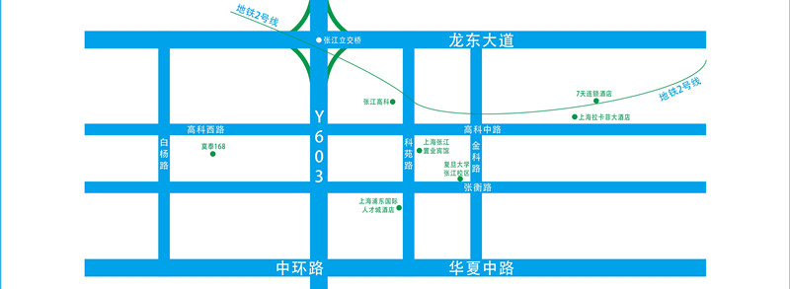

三、酒店篇

1）酒店信息：

- 浦东人才城酒店（张江高科技园区科苑路1500号）；酒店总机：021-61651111；
- 张江置业酒店（张江高科技园区浦东新区华佗路280弄1幢2号(华佗路科苑路)）；酒店总机：021-50273977。
2）入住流程：

- 入住酒店的学员，请报贵公司名称，即可办理入住；
在办理登记入住过程中如遇到问题，请致电Steven（13671613108）。

四、具体课程安排表：

培训课程表
日期 | 时间 | 课程内容或项目
6月12号 | 08:30-09:00 | 学员签到登记、领取课程相关资料
6月12号 | 09:00-09:45 | Introduction to compact modeling & specific model（Dr. Bertrand Ardouin）
6月12号 | 09:45-10:45 | What is necessary for a good model? Part A/B（Dr. Bertrand Ardouin）
6月12号 | 10:45-11:05 | 茶歇：咖啡、点心供应
6月12号 | 11:05-11:45 | RF/Noise compact modeling of PD SOI CMOS technology (Dr. Raphael)
6月12号 | 11:45-13:00 | 午餐
6月12号 | 13:00-13:45 | Electro-thermal characterization of advanced technologies(Pr.Thomas Zimmer)
6月12号 | 13:45-14:30 | RF measurement methodology up to 100GHZ(Pr.Thomas Zimmer)
6月12号 | 14:30-14:50 | 茶歇：咖啡、点心供应
6月12号 | 14:50- 15:35 | Reliability related compact modeling with emphasis on life time prediction (Dr. Bertrand Ardouin/Pr.Thomas Zimmer）
6月12号 | 15:35-16:00 | "Graphene electronics: how far from industrial applications” (Pr.Thomas Zimmer)
6月12号 | 16:00-16:30 | Open Discussion

上海林恩信息咨询有限公司
二〇一四年六月九日

